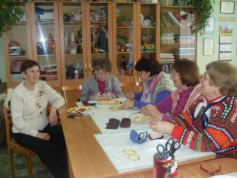
ПЕНСИОНЕРОВ ПРИГЛАШАЮТ НА МАСТЕР-КЛАССЫ
Фонд социальных инициатив «Мир и Гармония» при поддержке компании JTI проведет серию мастер-классов по созданию украшений из натуральных камней. Принять участие в занятиях смогут пожилые жители Москвы, Санкт-Петербурга, Ленинградской области, Липецка и Калуги.
В первую очередь такие мастер-классы будут интересны пожилым дамам. Разнообразие формы, цвета и фактуры бусин, которые будут предложены для работы, не оставит равнодушной ни одну женщину, будь ей 55, 70 или даже 100 лет. Профессиональные дизайнеры украшений научат гостей создавать уникальные произведения. Бусы, браслеты и броши, собранные в ходе занятий, будут направлены на продажу. А вырученные средства пойдут на материальную поддержку ветеранам и пенсионерам.
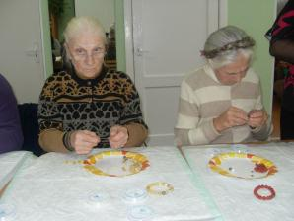
«Эти мастер-классы – это часть нашей программы «Твори Добро» - рассказывает руководитель проекта Виктория Потапова: Людям нравится составлять украшения. На мастер-классах царит непередаваемая атмосфера праздника и взаимопомощи. В работе с пожилыми людьми наша главная цель – не только материальная, но и эмоциональная поддержка».
Мастер-классы начнутся с конца сентября и продлятся до конца ноября. Принять в них участие смогут не менее 300 желающих. Партнерами фонда «Мир и Гармония» в реализации проекта выступают компания JTI и комитеты по социальной защите населения Москвы, Санкт-Петербурга, Ленинградской области, Липецка и Калуги.
«Пожилой человек в отсутствии живого общения часто ощущает себя вырванным из общества. Цель нашего партнерского проекта с компанией JTI - наполнить жизнь пожилых яркими впечатлениями, помочь им преодолеть одиночество – самое тяжкое бремя старости», - рассказывает президент Фонда «Мир и Гармония» Эльмира Щербакова.
Творческие мастер-классы для пожилых людей – часть крупной благотворительной программы компании JTI и фонда «Мир и Гармония», посвященной социальной интеграции пожилых людей. В рамках программы более 30 000 пенсионеров - жителей Москвы, Санкт-Петербурга и Ленинградской области, Липецка, Калуги и других регионов – участвуют в танцевальных конкурсах и турнирах по шахматам, посещают театры и концерты известных артистов, получают новые знания и продолжают радоваться жизни.
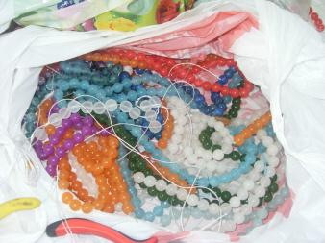
За дополнительной информацией, пожалуйста, обращайтесь:
PR-директор БФ "Мир и Гармония" Екатерина Викторова +7-926-539-60=99
JTI, менеджер по связям с прессой Мария Плис +7903 676 30 36

